FTR ÜNİTE LABORATUVARI III
Öğrencilerin klinik becerilerini güvenli ve kontrollü bir ortamda geliştirmeleri için kullanılır. Bu ekipmanlar sayesinde öğrenciler; hasta pozisyonlama, mobilizasyon, denge ve yürüme eğitimi gibi temel fizik tedavi tekniklerini uygulamalı olarak öğrenebilirler. Laboratuvar ortamında yapılan bu eğitim, teorik bilgilerin pratikle pekiştirilmesini ve öğrencilerin gerçek hasta uygulamalarına hazırlanmasını sağlar.
CİHAZLAR
- DIGER ATLETIZM CIHAZ VE ALETLERI-DOMYOS TREADMILL -KOŞU BANDI
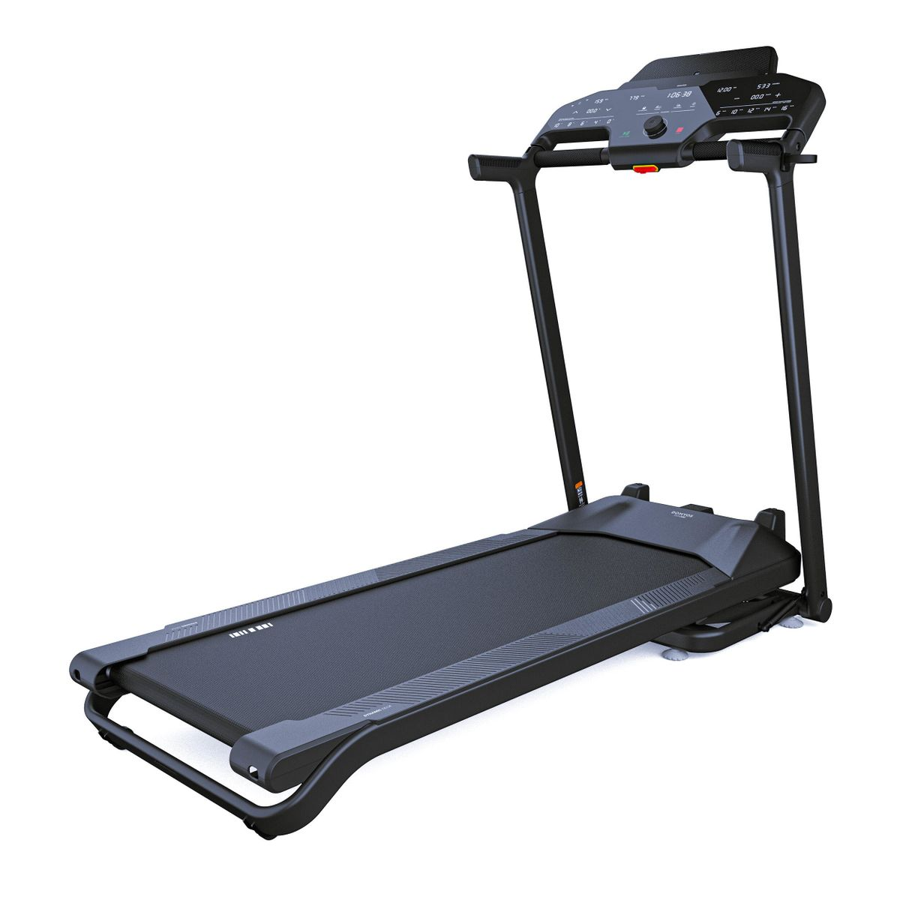
Fizik tedavi, rehabilitasyon ve kondisyon eğitiminde kullanılan Domyos marka treadmill (koşu bandı), yürüyüş ve koşu egzersizlerinin güvenli ve kontrollü bir ortamda uygulanmasını sağlayan temel bir kardiyorespiratuar egzersiz ekipmanıdır. Hız ve eğim ayarları sayesinde farklı yoğunluk seviyelerinde çalışmaya imkân tanır, böylece hem genel kondisyon geliştirme hem de rehabilitasyon amaçlı yürüyüş ve koşu programları uygulanabilir.
Koşu bandı, öğrencilerin kardiyorespiratuar dayanıklılık, yürüyüş paternleri, postür ve denge kontrolü ile ilgili uygulamaları gözlemleyerek öğrenmelerine olanak sağlar. Eğitim ve laboratuvar ortamlarında kullanılan cihaz, teorik bilgilerin pratikle pekiştirilmesi ve güvenli egzersiz uygulamalarının öğretimi için değerlendirilmiştir.İletişim
Birim Sorumluları | Dahili Numara | E-mail Adresi
Dr. Öğr. Üyesi Songül BAĞLAN YENTÜR | 8282 | sbyentur@firat.edu.tr

2- MALZEME DOLABI-MARKASIZ-RAFLI LABORATUVAR DOLABI-

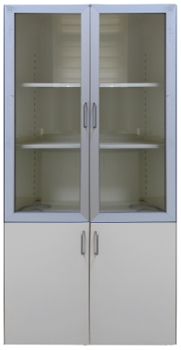
Fizik tedavi ve anatomi laboratuvarlarında kullanılan markasız raflı laboratuvar dolabı, eğitim materyalleri, ölçüm ve değerlendirme cihazları ile laboratuvar ekipmanlarının düzenli ve güvenli bir şekilde saklanmasını sağlamak amacıyla tasarlanmıştır. Raflı yapısı, farklı boyutlardaki cihaz ve malzemelerin kolay erişilebilir ve sınıflandırılmış şekilde yerleştirilmesine imkân tanır.

Dolap, öğrencilerin laboratuvar ortamında malzemelere hızlı ve güvenli şekilde ulaşmasını destekleyerek, uygulamalı eğitim süreçlerinin verimli şekilde yürütülmesine katkıda bulunur. Ekipman üzerinde herhangi bir tahrip edici işlem yapılmamış olup, yalnızca düzenleme ve saklama amacıyla kullanılmaktadır..
İletişim
Birim Sorumluları | Dahili Numara | E-mail Adresi
Dr. Öğr. Üyesi Songül BAĞLAN YENTÜR | 8282 | sbyentur@firat.edu.tr

3- MUAYENE MASASI-.MARKASIZ-TEDAVI MASASI(FIZYOMED 1000

CLASIC)-

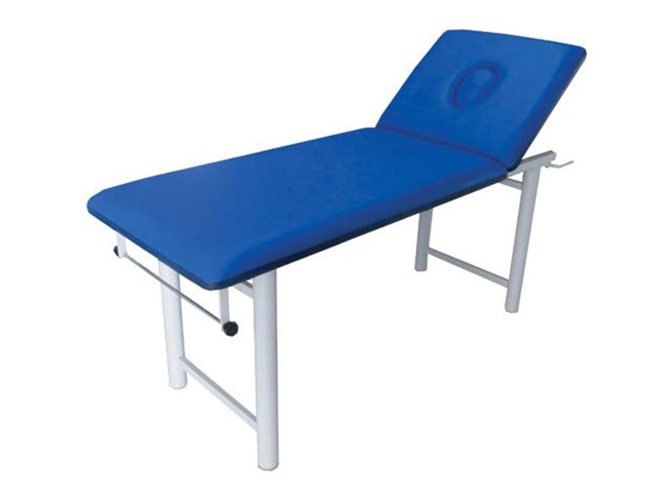
Klinik değerlendirme, tedavi uygulamaları ve eğitim amaçlı kullanılan markasız muayene/t edavi masası (Fizyomed 1000 Classic), fizyoterapi ve rehabilitasyon uygulamalarında temel çalışma platformu sağlayan sağlam ve ergonomik bir ekipmandır. Geniş yüzey alanı ve dayanıklı yapısı sayesinde çeşitli pozisyonlama yöntemlerinin, manuel terapi tekniklerinin, eklem hareket ölçümlerinin ve fonksiyonel değerlendirmelerin güvenli bir şekilde gerçekleştirilmesine imkân tanır.

Masanın yüzeyi kolay temizlenebilir nitelikte olup, hijyen standartlarının korunmasına destek sağlar. Sabit ve dengeli gövde yapısı, uygulama sırasında masanın kaymasını veya sallanmasını önleyerek hem hasta hem de terapist için güvenli bir çalışma ortamı oluşturur. Yüzey sertliği ve yüksekliği, fizyoterapi uygulamalarına uygun olacak şekilde tasarlanmıştır.

Eğitim ve laboratuvar ortamlarında kullanılan masa, fizyoterapi öğrencilerinin doğru ergonomi, pozisyonlama ve değerlendirme tekniklerini uygulamalı olarak öğrenmelerine katkı sağlamaktadır. Ekipman üzerinde herhangi bir tahrip edici işlem yapılmamış olup, yalnızca muayene ve tedavi amaçlı kullanım için değerlendirilmiştir.İletişim
Birim Sorumluları | Dahili Numara | E-mail Adresi
Dr. Öğr. Üyesi Songül BAĞLAN YENTÜR | 8282 | sbyentur@firat.edu.tr

4- KOMBINE TABURELER-.MARKASIZ-AMARTISÖRLÜ METAL AYAKLI

TABURE-

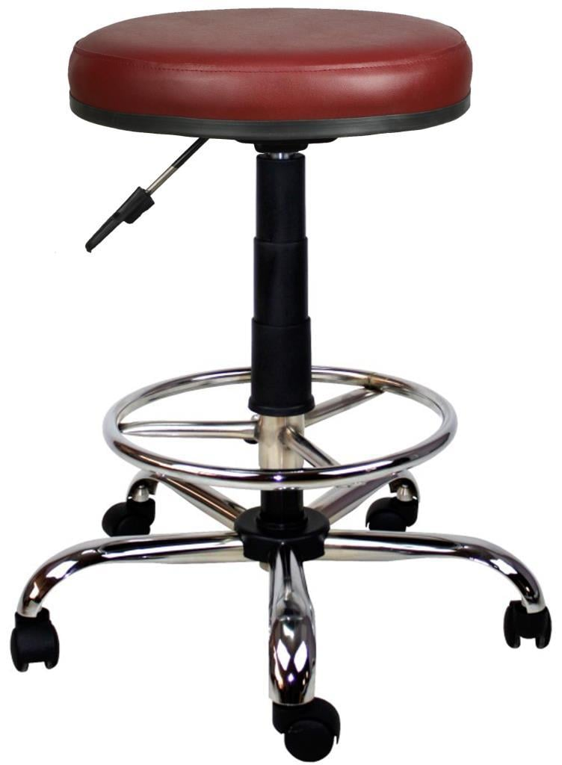
Fizyoterapi, rehabilitasyon ve klinik eğitim ortamlarında kullanılan markasız amortisörlü metal ayaklı tabure, terapist ve öğrencilerin değerlendirme, tedavi ve demonstrasyon uygulamalarını ergonomik bir pozisyonda gerçekleştirmelerine olanak sağlayan temel bir oturma ekipmanıdır. Yükseklik ayarlı amortisör mekanizması sayesinde kullanıcı, çalışma yüksekliğini hızlı ve kolay bir şekilde ayarlayarak farklı uygulama pozisyonlarına uyum sağlayabilmektedir.
Taburenin dayanıklı metal ayak yapısı, kullanım sırasında stabilite sağlayarak güvenli bir çalışma ortamı oluşturur. Döner oturma yüzeyi, özellikle muayene, mobilizasyon, elektroterapi uygulamaları ve laboratuvar içi kısa süreli pozisyon değişikliklerinde terapiste hareket kolaylığı sunar. Yumuşak oturma kısmı ise uzun süreli kullanımlarda konforu artırmaktadır.
Eğitim ve uygulama ortamlarında kullanılan bu tabureler, fizyoterapi öğrencilerinin ergonomi, doğru pozisyon alma ve klinik uygulama düzeni konularında pratik deneyim kazanmalarına katkı sağlamaktadır. Tabure üzerinde herhangi bir tahrip edici işlem yapılmamış olup, yalnızca oturma ve çalışma pozisyonu düzenleme amacıyla kullanılmıştır.
İletişim
Birim Sorumluları | Dahili Numara | E-mail Adresi
Dr. Öğr. Üyesi Songül BAĞLAN YENTÜR | 8282 | sbyentur@firat.edu.tr

